- 修改是sofn-common模块config目录下的各项配置文件（）
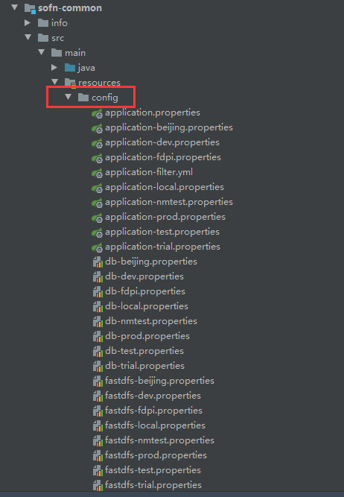
- 文件服务器配置修改。
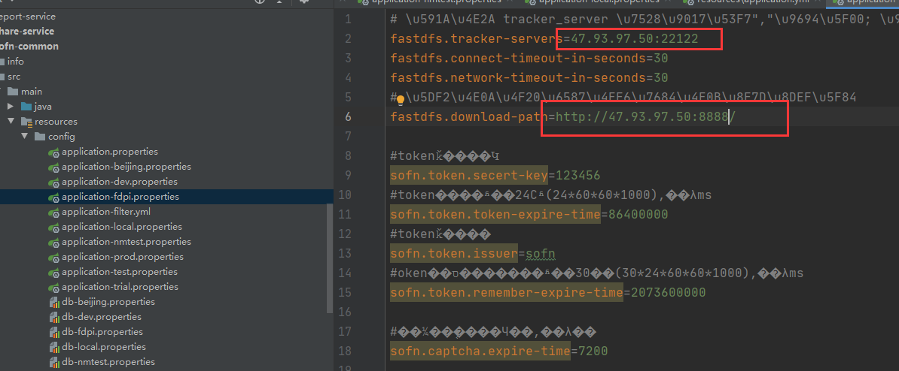

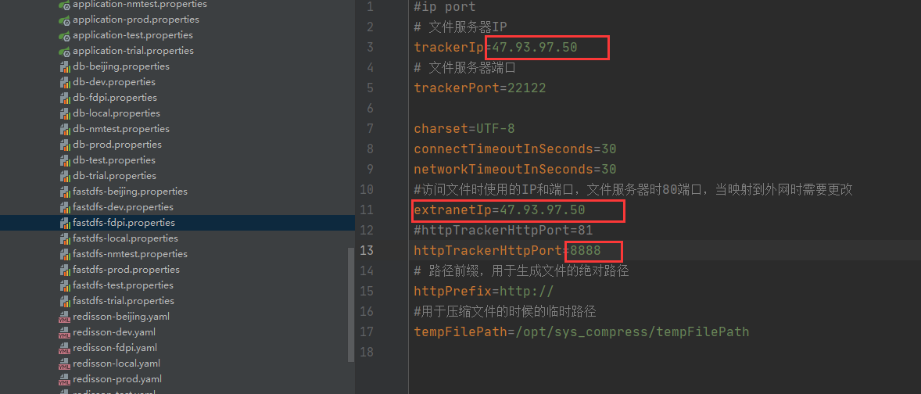
- 各子系统部署数据库信息修改。（以渔业系统举例）
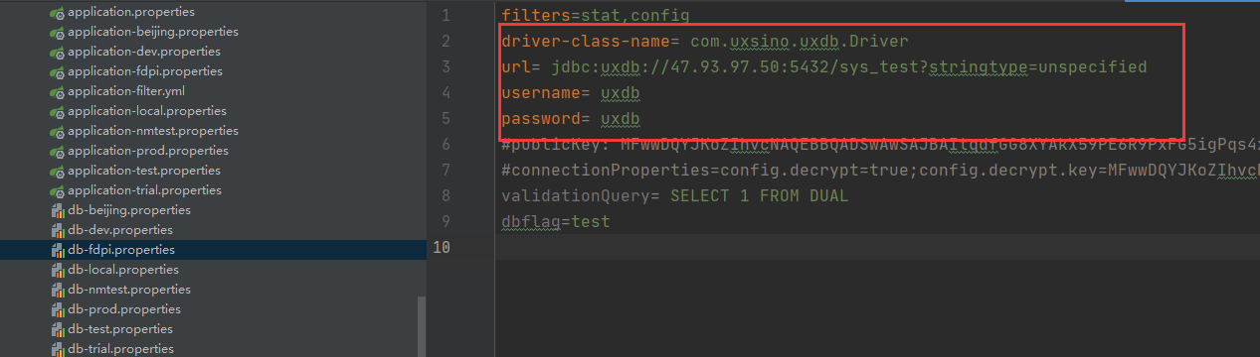
- 各子系统redis信息修改（以渔业系统举例）
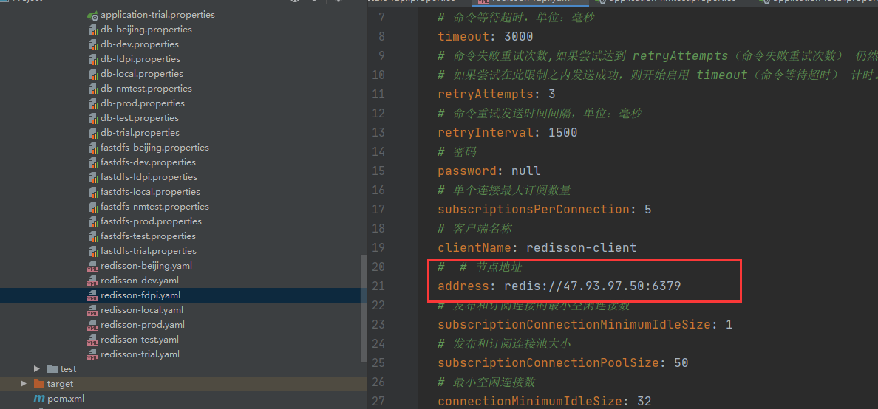

- 注册中心配置修改
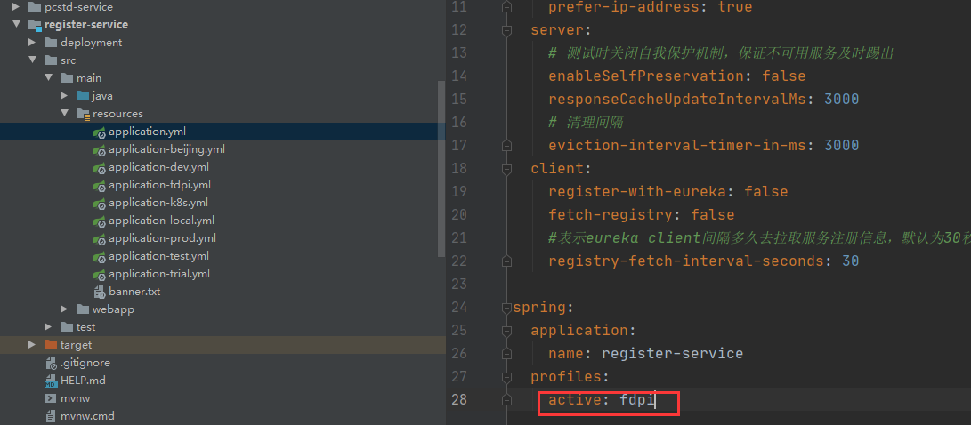
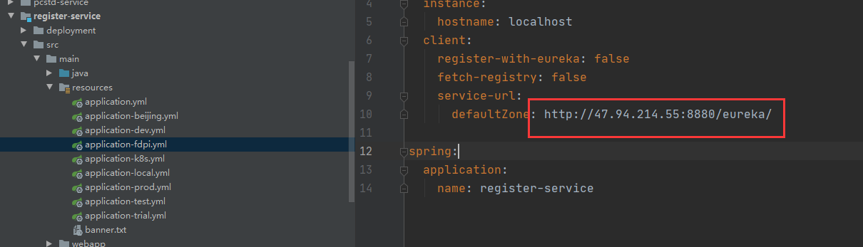

- 网关配置信息修改

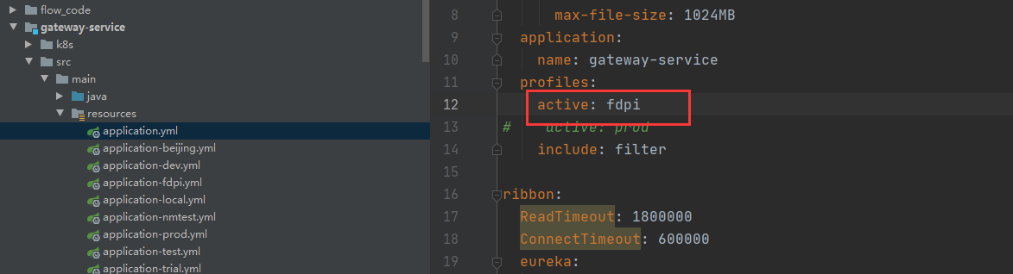

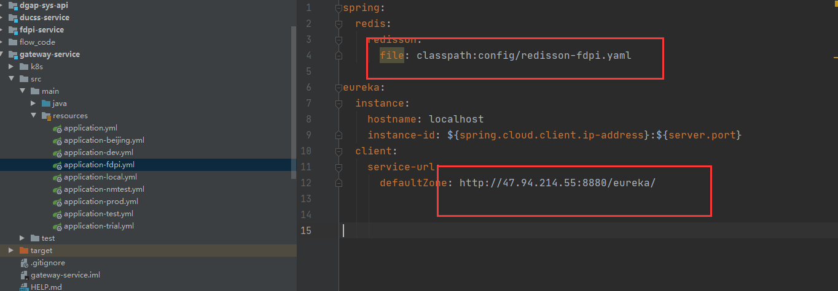

- 修改支撑平台配置
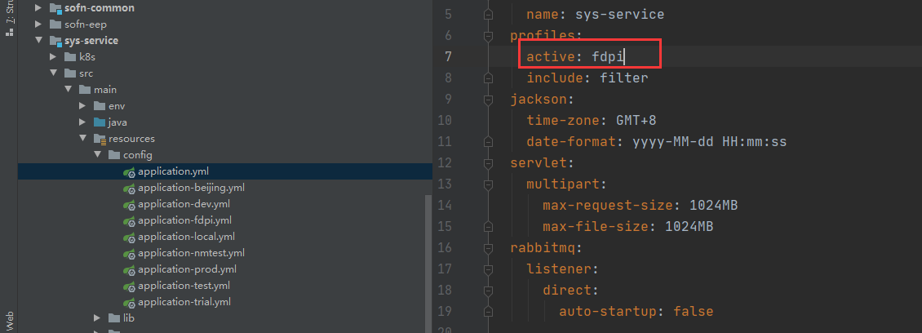
- 修改rabbitMq配置
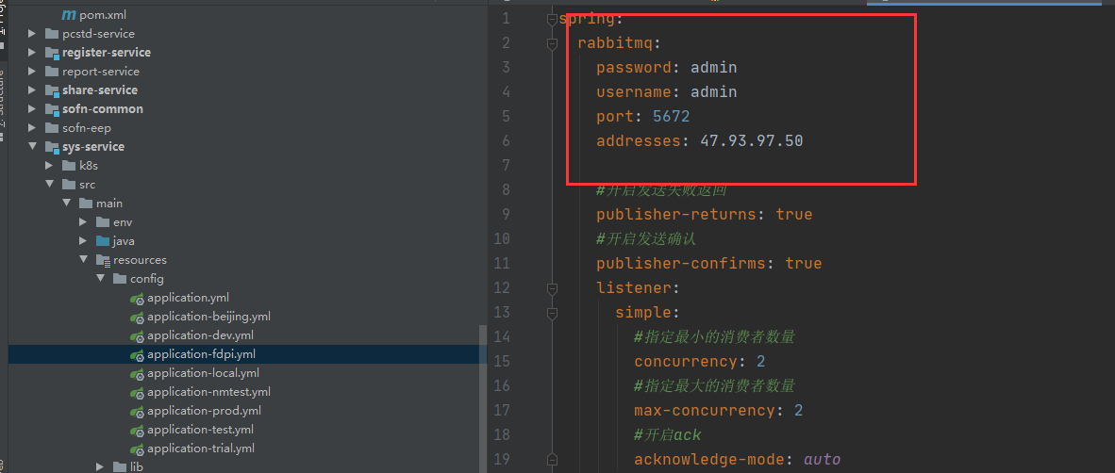
- 修改数据库配置
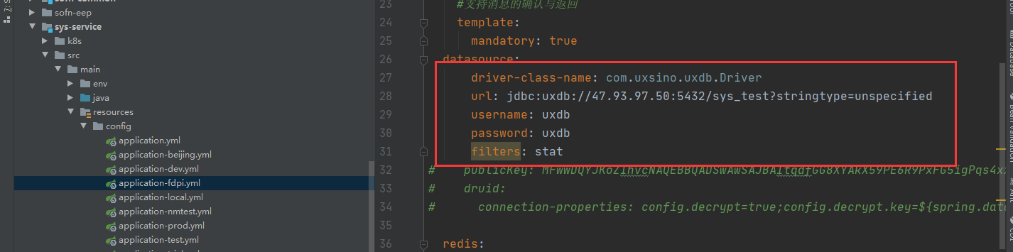
- 修改redis和注册中心配置
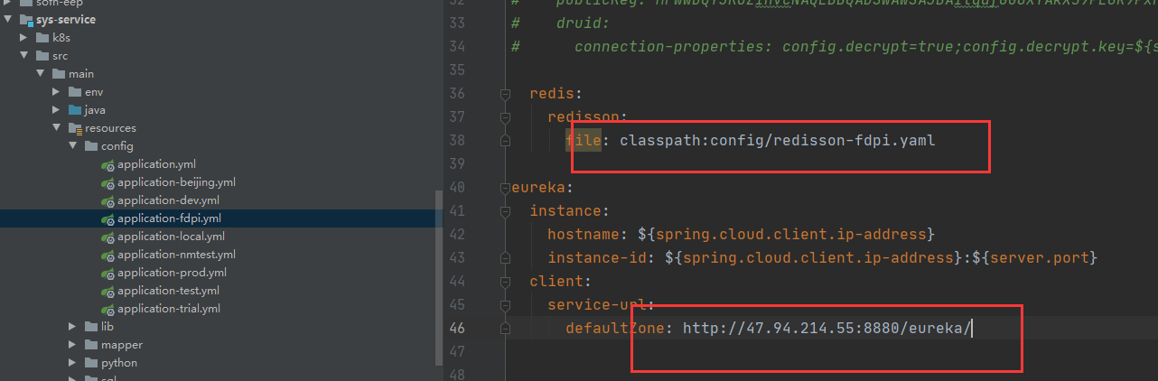

5、修改各子系统的yml配置信息。（以渔业系统举例）

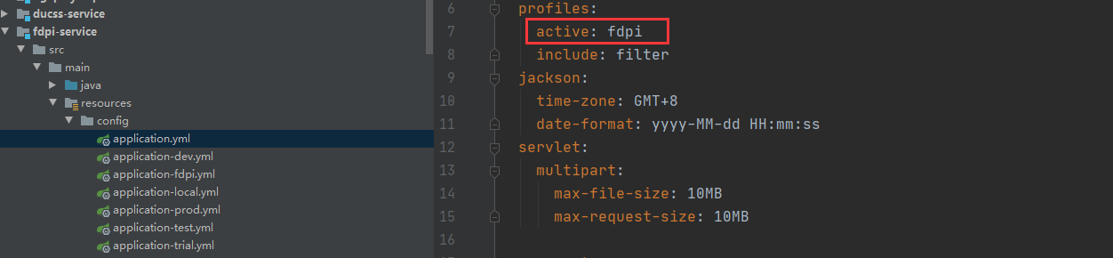
- 修改数据库配置
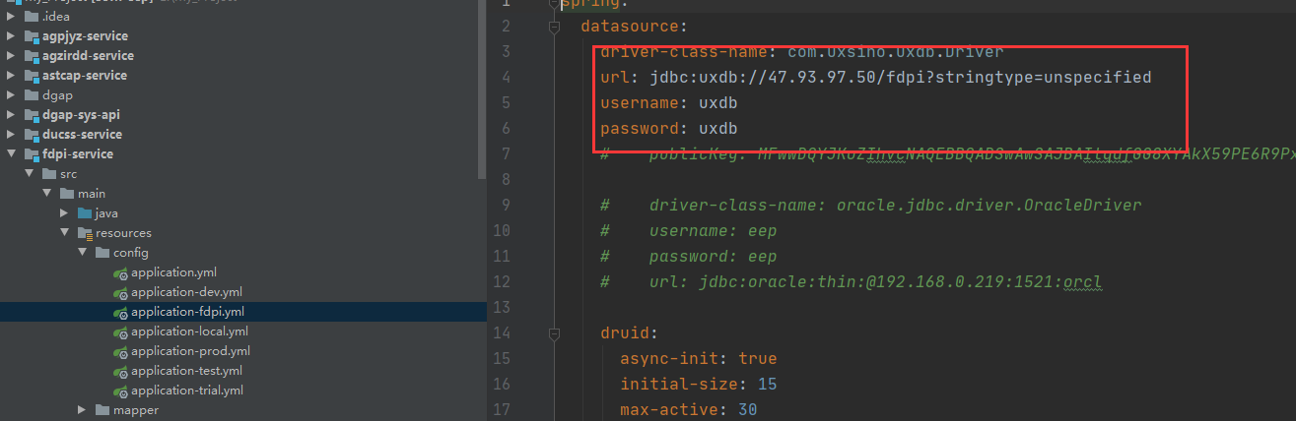
- 修改redis配置和注册中心地址

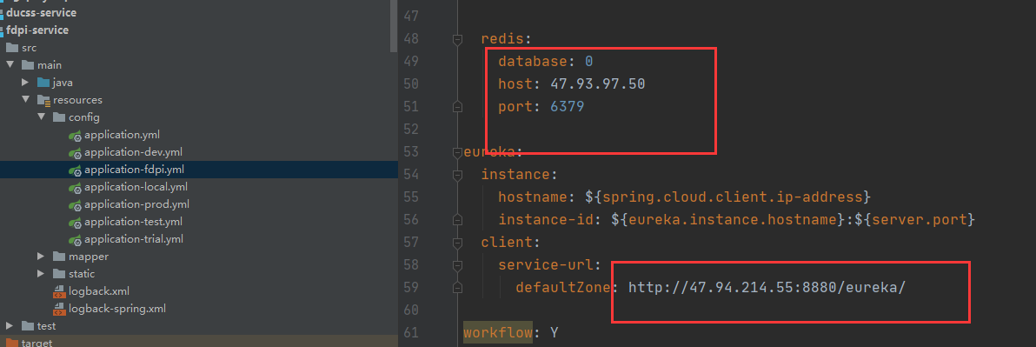

- 修改完各项配置信息后进行打总包。

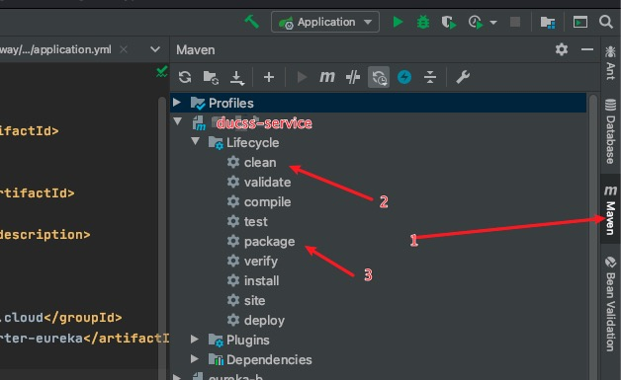

- 打包完成后到各子系统的target目录下获取jar包。
